Exercice n°1
Un dispositif de signalisation d'oubli d'extinction des veilleuses de véhicule fonctionne de la manière suivante :
Une alarme sonore doit retentir si les veilleuses sont allumées, que le contact est coupé et que la portière du véhicule est ouverte.
Les variables d'entrées sont établies comme suit :
- contact coupé → C = 0
- veilleuse allumée → V = 1
- portière ouverte → P = 1
La variable de sortie est établie comme suit :
- alarme en fonctionnement → A = 1
  - Donnez la table de vérité et en déduire l’équation de A.
C | V | P | A
0 | 0 | 0
0 | 0 | 1
0 | 1 | 0 | A =
0 | 1 | 1
1 | 0 | 0
1 | 0 | 1
1 | 1 | 0
1 | 1 | 1

  - Dessinez le logigramme de A.

  - Dessinez le schéma à contact de A.

  - Complétez le programme en C
(Rappel : && ET Logique, || OU logique, ! NON logique)

contact = digitalRead(PIN_CONTACT);
veilleuse = digitalRead(PIN_VEILLEUSE);
portiere = digitalRead(PIN_PORTIERE);

alarme =

digitalWrite(PIN_ALARME,alarme);

Exercice n°2
Soit le schéma électrique suivant, donnez l’équation de L et de M.
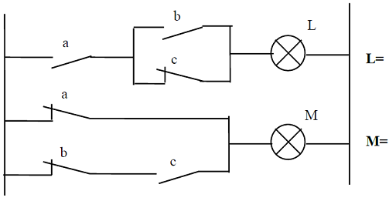
2.1. Donnez la table de vérité pour les sorties L et M.
a | b | c | L | M
0 | 0 | 0
0 | 0 | 1
0 | 1 | 0
0 | 1 | 1
1 | 0 | 0
1 | 0 | 1
1 | 1 | 0
1 | 1 | 1

2.2. En déduire la relation entre L et M.

2.3. Dessinez les logigrammes de L et M.

Exercice n°3
Un bouton poussoir S1 situé à la porte d'entrée d'un immeuble doit pouvoir actionner :
- le jour : une gâche électrique permettant l'ouverture de la porte et une sonnerie située dans la loge du concierge
- la nuit : la sonnerie seulement
Un bouton poussoir S2 situé dans la loge du concierge doit commander le fonctionnement de la gâche de nuit seulement.
Un commutateur à 2 positions S3 situé dans la loge du concierge permet de sélectionner nuit (S3 = 1) ou jour (S3 = 0).
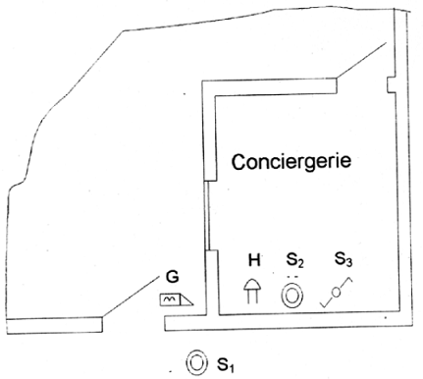 | S1 Bouton poussoir porte  S2 Bouton poussoir loge  S3 Commutateur Jour – Nuit  G Gâche électrique  H Sonnerie
3.1. Donnez la table de vérité du fonctionnement de l'ensemble.
S1 | S2 | S3 | G | H  H =  G =
0 | 0 | 0
0 | 0 | 1
0 | 1 | 0
0 | 1 | 1
1 | 0 | 0
1 | 0 | 1
1 | 1 | 0
1 | 1 | 1

3.2. Dessinez le schéma à contact de G et H.

Exercice n°4
Dans une usine de fabrication de briques, on effectue un contrôle de qualité selon 4 critères (0 incorrect, 1 correct) : le poids P, la longueur L, la largeur l et la hauteur h.
Cela permet de classer les briques en 3 catégories.
- Qualité A: le poids et 2 dimensions au moins sont corrects.
- Qualité B: le poids seul est incorrect ou, le poids étant correct, 2 dimensions au moins sont incorrectes.
- Qualité C: le poids est incorrect ainsi, qu'au moins, une dimension.
4.1. Établir la table de vérité répondant au fonctionnement désiré, en sortie on aura donc Qa , Qb, Qc pour respectivement qualité A, B ou C.
P | L | l | h | Qa | Qb | Qc
0 | 0 | 0 | 0
0 | 0 | 0 | 1
0 | 0 | 1 | 0
0 | 0 | 1 | 1
0 | 1 | 0 | 0
0 | 1 | 0 | 1
0 | 1 | 1 | 0
0 | 1 | 1 | 1
1 | 0 | 0 | 0
1 | 0 | 0 | 1
1 | 0 | 1 | 0
1 | 0 | 1 | 1
1 | 1 | 0 | 0
1 | 1 | 0 | 1
1 | 1 | 1 | 0
1 | 1 | 1 | 1

4.2 A partir du cahier des charges, établir les équations de Qa, Qb et Qc.

